

ПАСПОРТ

ПИЛА ДЛЯ РЕЗКИ МЯСА

Модель: HKN-SE/1650

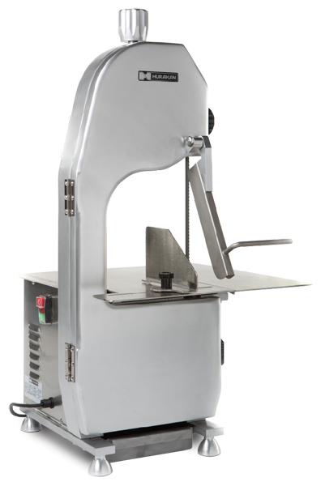

ВВЕДЕНИЕ
УВАЖАЕМЫЕ ГОСПОДА!
Вы приобрели профессиональное оборудование. Прежде чем Вы приступите к работе с ним, обязательно ознакомьтесь с настоящим Паспортом и сохраняйте его в течение всего срока эксплуатации оборудования.
Помните, что, выполняя все указания, изложенные в настоящем Паспорте, Вы тем самым продлите срок эксплуатации оборудования и избежите травм обслуживающего персонала.
Мы надеемся, что наши рекомендации максимально облегчат Вам работу с оборудованием.

ПРЕДУПРЕЖДЕНИЕ

При вмешательстве в работу аппарата возможны сбои в его работе и даже риск нанесения травмы оператору. В этом случае компания-производитель не несёт никакой ответственности за неизбежные последствия.

Установка
На место установки аппарат рекомендуется доставить в упакованном виде; на место установить по отвесу вертикально и обеспечить ровную опорную поверхность под аппарат. Перед подключением к сети электропитания убедиться в соответствии её характеристик данным, требуемым для работы аппарата: показатели напряжения и частоты должны соответствовать представленным на табличке с техническими данными, прикреплённой к аппарату.
Мы предоставляем возможность электрических подключений в соответствии с пожеланиями наших заказчиков; для этого требуется стандартная трёхконтактная розетка с заземлением. На аппарат должно подаваться напряжение, достаточное для уверенной работы в соответствии с рабочими условиями.
После открытия крышки аппарата следует проверить длину пилы в верхней части и в нижнем блоке, пила должна располагаться параллельно кромке блока.
Закройте крышку аппарата, включите вилку в розетку сети электропитания и нажмите кнопку зелёного цвета: аппарат приступит работе.
Нажатие красной кнопки останавливает аппарат.

Просьба обратить внимание:
- Для корректной работы аппарат следует развернуть по часовой стрелке.
- Для натяжения цепной пилы поверните рычажок в верхней части аппарата. О правильном натяжении будет свидетельствовать акустический сигнал.

Условия эксплуатации
Аппарат представляет собой стационарный агрегат, оборудованный ленточной пилой; предназначен для резки свежего и мороженного мяса, костей и других пищевых продуктов.
Ленточная пила установлена в корпус аппарата, в котором также имеются верхний и нижний шкивы, собственно полотно пилы и верхняя и нижняя направляющие.
Максимальный вес разделываемого продукта составляет от 1000 кг до 2000 кг, после чего полотно следует заменить. Однако если аппарат используется для резки продуктов, не содержащих костей, то ресурс полотна многократно увеличивается.
При работе разделываемый продукт проталкивать через зону резки напрямую. В максимальной степени следуйте всем мерам предосторожности и правилам техники безопасности.

Инструкции по эксплуатации
Встав за аппарат, положите правую руку на рычаг толкателя, поместите последний посередине продукта (напр., куска мяса), левую руку также уприте в рычаг толкателя, создавая, тем самым, большее давление на продукт. После обработки одной порции продукта вытолкните его за пределы пилы. Категорически запрещается прикасаться к продукту, когда он находится вблизи работающей пилы: это чревато нанесением тяжёлых травм.

Левую руку используйте также для изменения настроек или завершения работы, удаляя нарезанный продукт из аппарата. Потяните рычаг на себя и вытяните толкатель. Выберите нужный объём продукта для следующей резки. Особое внимание уделяйте давлению на продукт, однако не прилагайте чрезмерных усилий: это может привести к поломке аппарата, например, проскальзыванию шкива в полотне пилы и разрыву последней. В любом случае учитывайте состояние разрезаемого продукта, присутствие или же отсутствие в нём костей.

Примечания：
1. При установке особое внимание уделите направлению расположения полотна; его зубья должны быть опущены вниз.
2. Полотно пилы должна прикрывать крышка, она не должна касаться зубьев пилы. В противном случае работа аппарата станет более шумной, а срок службы пилы снизится.
3. При простое следует периодически включать аппарат так, чтобы верхний шкив совершил не менее двух оборотов: это поможет продлить срок службы полотну пилы.
4. Откройте дверцу аппарата – он сразу же остановится, однако полотно пилы будет продолжать вращаться. Будьте осторожны, не касайтесь полотна: это очень опасно!!
5. Перед работой с аппаратом не забывайте надевать защитные рукавицы.
6. Не удаляйте продукт из аппарата, не приняв элементарных мер предосторожности!
При съёме с полотна пилы более мелких кусков продукта примите все меры предосторожности к тому, чтобы эта операция прошла безболезненно. В любом случае надевайте защитные рукавицы.

Замена полотна
Перед заменой полотна пилы ослабьте крепление шкива и, провернув его против часовой стрелки, снимите полотно.
При установке нового полотна будьте внимательны. Следуйте инструкциям, изложенным в примечании 1, в противном случае полотно пилы выскочит из корпуса аппарата. Идеальным вариантом является положение, при котором полотно пилы и ломтерезательный блок располагаются между верхним и нижним шкивами, а срединная плита делит аппарат ровно наполовину.

Регулировка пилы
Для качественной работы необходимо, чтобы кромки полотна пилы были идеально выровнены с кромками шкивов. В случае если это не так, необходимо нивелировать расхождение с помощью регулировочной винтовой рукоятки, рычажка или винта, причём винтовая рукоятка перемещает полотно пилы назад.

Центровка полотна производится по центру рукоятки. Положение шкива регулируется в ходе медленных поворотов его рукой. В любом случае новое полотно пилы обеспечивает уверенную работу аппарата.

Чистка (мойка)
Перед чисткой (мойкой) полностью обесточьте аппарат. Откройте его дверцу, ослабьте натяжной шкив и снимите полотно пилы. Промойте аппарат горячей водой. Основные узлы и детали очистите влажной тряпочкой и горячей водой. В конце мойки тщательно вытрите все части аппарата.
Особое внимание уделяйте труднодоступным местам аппарата, шкивам цепной передаче и нижним частям.
После снятия болта со шкива все остальные детали будут демонтироваться с левой стороны (и устанавливаться так же). То есть, ослабить болт следует, повернув его по часовой стрелке, после чего можно снять все остальные детали, предотвратив, тем самым, попадание влаги на электрооборудование аппарата.

Уход и техобслуживание
По прошествии 200 часов эксплуатации смажьте подшипниковые опоры натяжного и ведомого шкивов.
По прошествии 5000 часов эксплуатации снимите натяжной шкив и пружину; замените подшипник в опоре шкива.

Категория шумности
Наибольший производимый аппаратом шум составляет 70 дБ (А)

Схема:
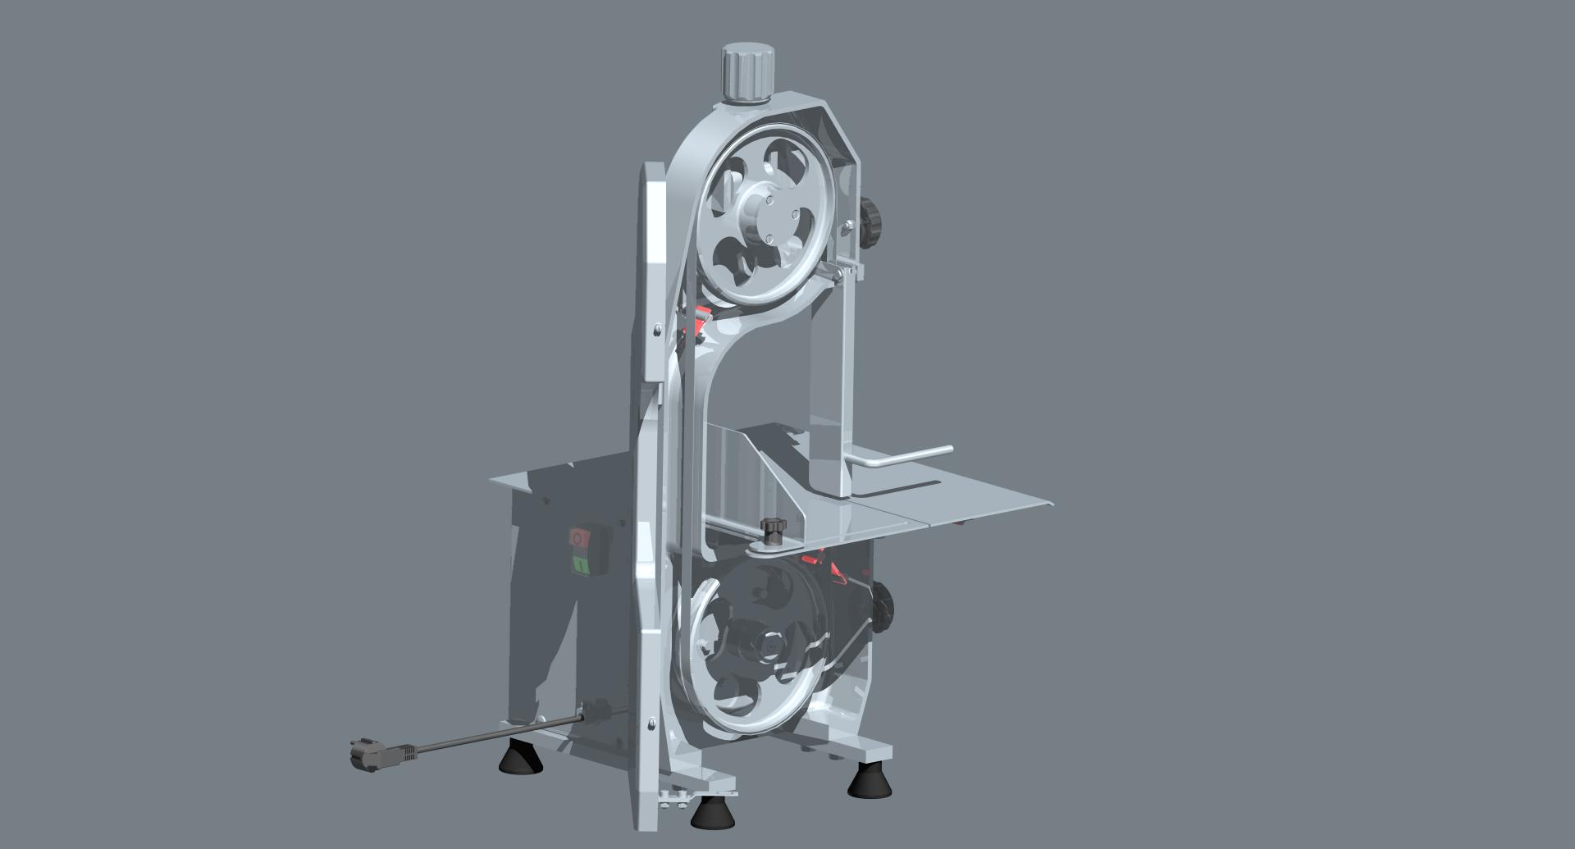
Рукоятка натяжения

Верхний шкив Wheel wwWwwheel

Маховичок

Ручка замка
дверцы
Винт
регулировки

Кнопка

Нижний шкив

Винт регулировки нарезки продукта
ВКЛ./ВЫКЛ.

Силовой шнур

Технические данные:

Модель | HKN-SE/1650
Напряжение | 220В
Длина полотна пилы | 1650 мм
Мощность | 750 Вт
Вес | 39.1 кг
Габариты брутто | 530x515x955 мм



